【今日主題】
夫子！我們喪命，你不顧嗎？
講員︰朱頌恩弟兄(信義神學院)
經文：馬可福音 4:35-41
金句：約翰壹書 4:18

引言：
一、充滿恐懼的門徒們

二、與恐懼奮戰的人生

三、斥責風和浪的耶穌

四、應當敬畏您的上主

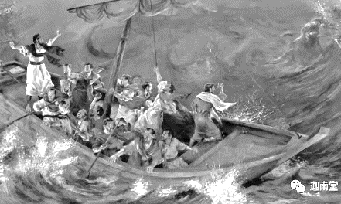
結論
讓宣教士為你打開一扇窗
孔祥寧˙三月代禱信(台中聚會處)
各人(我們)不要單顧自己的事，也要顧別人的事。(腓2:4)
親愛的主內家人：
讓我們在新冠病毒的流行中互道平安！願神看顧每一位的健康，不因這全球性的悲劇失去盼望，也求神賜格外的力量與喜樂給需要在家陪孩子的家長們。
我的學校「達拉斯國際大學(DIU)」決定將以網路教學、會議，直到這學期結束。慶幸的是DIU在平時就有很好的線上設備，讓無法離開工場的學生透過網路在世界各地同時上課。所以即使我們很想念面對面見到彼此，學務方面其實沒有受到太大的影響。
在這非常時期，感謝神透過許多非常的連結，賜給我們非常的鼓勵與祝福。由於許多聚會改成線上進行，海歸的國際學生能夠一起參加查經，一些不敢踏進教會的慕道友，有了體嚐主日崇拜的機會。昨天，有一個已經回到南亞服事未得之民的DIU學生突然來電關心、分享近況，提到之前在「應用藝術」課裡所學的都能夠用出來。這一切都溫暖了我的心，知道神在這個看似艱難的時刻並沒有停止工作。同時，即使我們大多待在家裡，願神啟發我們更有心、也更有創意地來關顧彼此，以適切的「做」與「不做」活出上面經文的見證；即使人不能在一起，但願我們靈裡的團契更加緊密、我們與神的關係更加深切。

繼續成長 繼續前行
為一月初在新加坡神學院的藝術宣教密集課感恩，這次共有來自 9個國家、將近40位神學生修課。學生們都在最後的呈現中談到，將如何把所學的原則帶入他們在東南亞各地服事的群體，叫教學團隊受到很大的鼓舞。讚美主！
倚靠神的恩典，我慢慢比較融DIU的環境了。這個過程並不容易，除了一般年輕教授面臨的挑戰，作為DIU唯一的外國老師、又不像其他人有典型的宣教工場經驗，我需要更多調適、被神擴張，彷彿經歷了來美國13年之後的第二次文化衝擊。我很感恩可以跟這麼一群美國宣教士/學者在一起被神陶造、也是藉著他們被神陶造。這過程使我更切身體會到學生們在異文化服事的經歷，也很虧欠地意識到，我為他們的禱告實在不夠，求主憐憫。但願神在我代禱的操練中，使我漸漸體會到祂愛這群跨文化工人的心腸。
這學期，我在DIU的承擔開始加重了些。目前我在兩門課擔任類似助教的角色(進階藝術形式分析；實習課)，並預備秋季一門很吃重的課(世界藝術研究方法)。今年的暑期課若不受新冠病毒影響而取消或變動的話，我另有兩門密集課分別需要修課和授課。(我們不希望密集課以網路形式進行)請為我禱告能把這一切都做得好、榮耀神。

國際學生事工─何去何從？
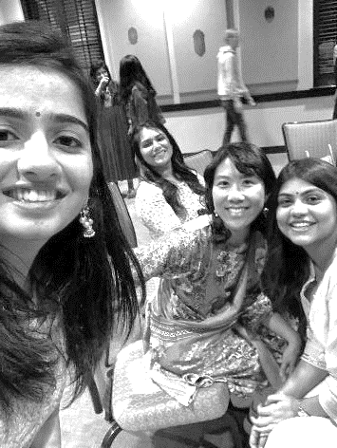
感謝神，我在達拉斯浸信會大學(DBU)的南亞學生迎新會度過了一個歡愉的情人節！雖然當中學生有將近一半是印度教徒，這場迎新還是奉主耶穌的名禱告開始。我很感恩，在這樣一個浸信會大學，印度教的學生們有機會看見、接觸到許多「基督教」的人事物；然而我也求神使他們不至於把外在的形式誤以為信仰的核心，而錯失尋求與神建立個人化關係的機會。
最近我常求問神，該如何在隔離時期最好地服事國際學生們；我也想到了疫情過去之後，將如何繼續？最終應該在哪個教會委身下來？如何才能在 DIU、國際學生事工、和教會生活盡上最大的可能性，而三者又能夠彼此支撐相乘，而不至於過勞，失去合神心意的平衡？有時，我在種種考量中倍感壓力。
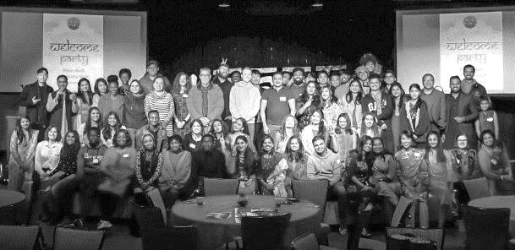
尋求過程中，神透過我的IFI主管點醒了我的初衷，使我想起搬來達拉斯之前的禱告─我求神使我看見祂在此地的作為，指教我如何參與在其中。的確，這一切都是神的事工，不是我的；我們追求神的國度，不是IFI的國度。這真是神及時又溫柔的訓慰！而重新定睛在主身上，帶來了多麼大的釋放！我還繼續在為以上的考量尋求，懇請您也在禱告中記念。
達拉斯浸信會大學-南亞國際學生會迎新
信˙望˙愛
祥寧敬上(孔祥寧宣教士奉獻管道︰請使用-基督徒聚會處差傳協會奉獻袋/無抵稅收據)
本週各項聚會
今日 09:30 兒童主日學
09:45 主日聚會 朱頌恩弟兄
09:45 中學生團契
11:00 《擘餅記念主聚會》
11:00 慕道班
週二 19:30 英文查經班
週三 19:30 交通禱告會 賴映良弟兄
週四 14:30 姊妹聚會 擴大禱告會
週五 19:00 小社青 查經聚會
週六 14:00 大專團契 門徒訓練
18:00 社青團契 讀書會
《屬靈防疫小叮嚀》(四)

愛裏沒有懼怕；愛既完全，就把懼怕除去。
因為懼怕裏含著刑罰，懼怕的人在愛裏未得完全。
約翰壹書4:18
台北基督徒聚會處 第2631期 2020.04.26
教會網站：http://www.taipeiassembly.org
年度主題：回想˙回轉˙回復--改變你基督徒的壞習慣
主日上午 主日下午 下週主日上午 下週主日下午
聚會時間：9時45分 2時10分 9時45分 2時10分
司 會：任 駿弟兄 呂允仁弟兄
領 詩：劉耀仁弟兄 賴大隨弟兄 弟兄讀書會(十一)
司 琴：王清清姊妹 俞齊君姊妹
講 員：朱頌恩弟兄 下週講員：彭書穎弟兄
本週題目：夫子,我們喪命，你不顧嗎 下週主題：我與大使命的距離
本週經文：可4:35-41, 約壹4:18 下週經文：馬太福音28:18-20
上午招待：王雅麗姊妹 林寶猜姊妹 下週招待：蔣震彥弟兄 林和東弟兄
吳純紹姊妹 楊晴智姊妹

北市中正區100南海路39號。電話（02）23710952傳真（02）23113751

臺北市中正區100南海路39號。電話（02）23710952傳真（02）23113751

在這一波方興未艾的疫情當中，有一個讓防疫工作困難重重的因素，那就是「無症狀帶原者」。一群表面上沒有任何異狀、甚至不自覺的人，卻可能是病毒傳播的最大破口。
基督徒也常處於信仰的防疫戰爭中，在信仰上我們需要保守自己的心，不要成為屬靈病毒的無症狀帶原者。對世界帶給我們的影響沒有防備，而落入仇敵的網羅中。
讓我們防範消極情緒的侵蝕；
少一些彼此猜疑，多一些相互關懷
少一些指責謾罵，多一些體諒代禱
少一些緊張恐懼，更多仰望神的恩典
讓基督的平安在你的心裏作主，
「所以，要拿起神所賜的全副軍裝，好在磨難的日子抵擋仇敵，並且成就了一切，還能站立得住…靠着聖靈，隨時多方禱告祈求；並要在此警醒不倦，為眾聖徒祈求。」（以弗所書6:13,18）

